**Гидравлический приводной труборезный станок**

**HPPC-8 (арт. QG8C) И HPPC-12 (арт. QG12C)**

**Руководство по эксплуатации**

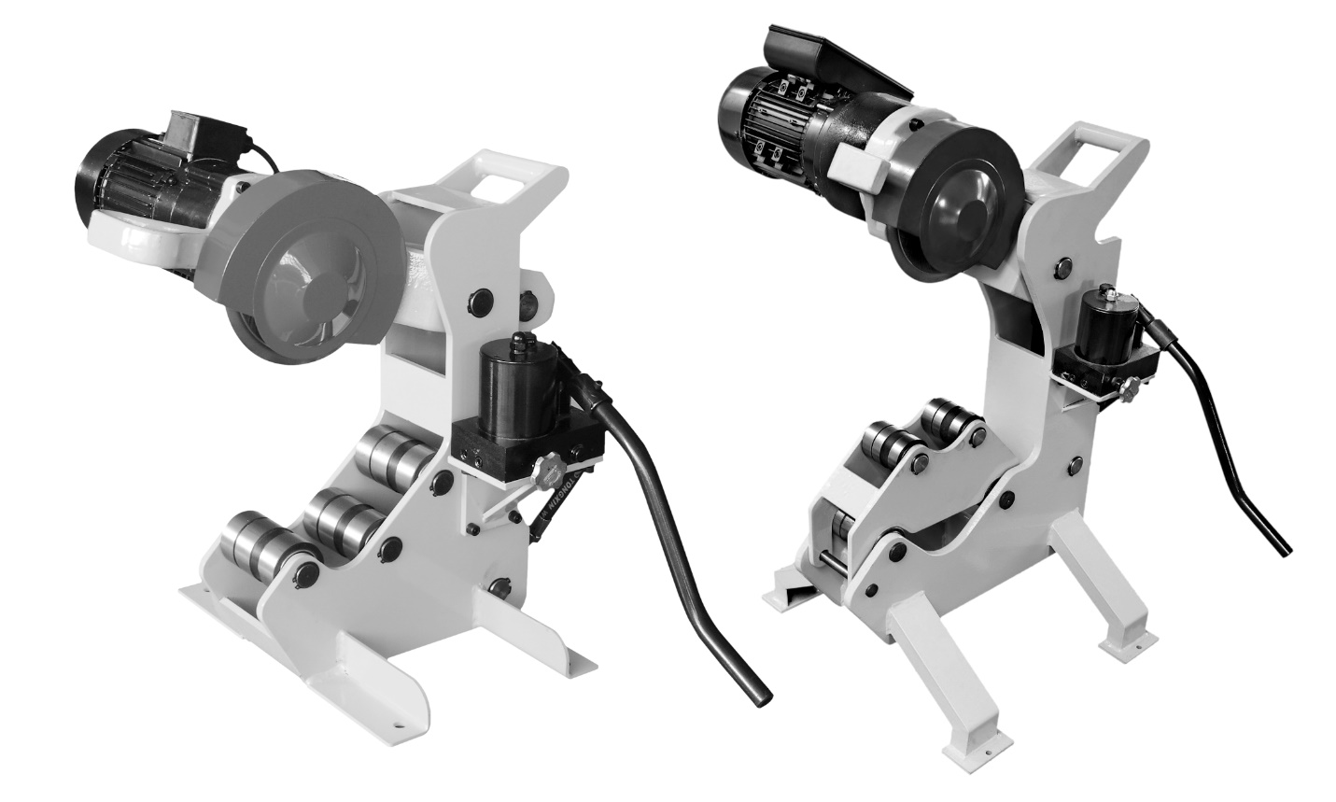

**ВНИМАНИЕ!**

Внимательно прочтите данное руководство по эксплуатации перед использованием инструмента. Незнание и несоблюдение положений настоящего руководства может привести к поражению электрическим током, пожару и/или серьезной травме.

**Общая информация по технике безопасности**

ВНИМАНИЕ! Внимательно изучите все указания. Несоблюдение указаний, указанных ниже, может привести к поражению электрическим током, возгоранию и/или тяжелому несчастному случаю.

**Техника безопасности на рабочем месте**

* Поддерживайте рабочую зону в чистоте и хорошо освещенной. Загроможденное рабочее место и недостаточно освещенные области могут стать причиной несчастного случая.
* Не используйте электроинструменты во взрывоопасной среде, например, в присутствии легковоспламеняющихся жидкостей, газов или пыли. Инструменты создают искры, которые могут воспламенить пыль или пары.
* Не допускайте к работе с электроинструментом посторонних, особенно детей. Сохраняйте сосредоточенность во время работы с инструментом.
* Поддерживайте пол сухим и чистым, без следов материалов, на которых можно поскользнуться, таких как масло. Скользкие полы могут стать причиной несчастного случая.
* Охраняйте или ограждайте рабочую область, если рабочее изделие выходит за пределы станка. Защитное ограждение или загородка, расположенная в минимум трех (3) футах от рабочего места, снижают риск несчастного случая.

**Электрическая безопасность**

* Заземленные инструменты должны быть подключены к розетке, надлежащим образом установлены и заземлены в соответствии со всеми правилами и указаниями. Запрещено удалять или каким-либо образом модифицировать заземляющую вилку. Запрещено использовать штепсели-переходники. В случае сомнений в правильности заземления, обратитесь к квалифицированному электрику. В случае неисправности или повреждения инструмента заземление обеспечит защиту оператора от поражения электрическим током.
* Избегайте физического контакта с заземленными поверхностями. Риск поражения электрическим током существенно возрастает при заземлении тела человека.
* Избегайте попадания электроинструментов под дождь или в условия повышенной влажности. Риск поражения электрическим током существенно возрастает при попадании воды на инструмент.
* Используйте шнур по назначению. Не используйте кабель для перемещения инструментов или выдергивания штепсельной вилки из розетки. Не допускайте перегрева, промасливания и контакта с острыми углами или движущимися деталями электрического кабеля. Поврежденный электрический кабель требует немедленной замены. Повреждения электрического кабеля повышают риск поражения электрическим током.
* Используйте только трехжильные удлинители, которые оснащены трехштырьковыми штекерами с заземлением и трехполюсными розетками, которые подходят для штекера инструмента. Использование дополнительных удлинителей не приведет к заземлению инструмента и повысит риск поражения электрическим током.
* Держите все электрические соединения в сухом подвешенном состоянии. Запрещено касаться штепселей или инструментов мокрыми руками. Соблюдение приведенных выше указаний существенно уменьшает риск поражения электрическим током.

**Индивидуальная безопасность**

* При работе с электроинструментом требуется сохранять осторожность, внимательность и рассудительность. Не допускается использование инструмента в состоянии усталости, алкогольного или наркотического опьянения. Потеря внимания при работе с электроинструментом может привести к серьезным травмам.
* Требования к одежде. Носите плотноприлегающую одежду, снимите украшения. При наличии длинных волос необходимо надеть защитную сетку или головной убор. Избегайте попадания волос и элементов одежды в движущимися части инструмента. Широкая одежда, украшения или длинные волосы могут быть захвачены движущимися частями инструмента.
* Избегайте случайного включения инструмента. Убедитесь, что переключатель находится в положении OFF (ВЫКЛ.) перед подключением инструмента к сети. Во избежание травмирования запрещено держать пальцы близко к выключателю переносимого или включенного в есть инструмента
* Используйте защитное оборудование. Обязательно используйте средства защиты глаз. При соответствующих условиях необходимо использовать респиратор, не скользкую защитную обувь, защитную каску, средства защиты органов слуха.

**Использование инструмента и уход за ним**

* Запрещено использовать инструмент с неисправным выключателем. Инструмент с неисправным выключателем представляет угрозу безопасности и требует ремонта.
* Все работы по настройке и замене комплектующих, а также помещение инструмента в место хранения должны производиться только после выключения инструмента из электросети. Подобные меры предосторожности уменьшают риск случайного включения инструмента.
* Храните электроинструмент в месте, недоступном для посторонних, особенно детей. К эксплуатации инструмента допускаются только специально обученные лица.
* Соблюдайте осторожность при эксплуатации электроинструмента. Режущий инструмент должен быть заточен и зачищен. Надлежащее техническое обслуживание инструмента с заточенными режущими кромками уменьшают риск защемления инструмента и более удобны в использовании.
* Используйте только соответствующие инструменту комплектующие. Комплектующие, которые подходят одному инструменту, могут создавать угрозу безопасности при их использовании с другим инструментом.

**Описание**

Приводные труборезы, моделей HPPC-8 (арт. QG8C) и HPPC-12 (арт. QG12C) предназначены для резки стальных труб диаметром от 2 до 8 дюймов или от 2 1/2 до 12 дюймов под прямым углом. Режущая способность инструмента зависит от величины диаметра режущего диска. Подвод режущего диска к трубе осуществляется при помощи поворотного рычага. Поворотный рычаг подает режущий диск при помощи гидравлического цилиндра и ручного насоса.

**Технические характеристики**

|  |  |  |
| --- | --- | --- |
| Наименование | HPPC-8 | HPPC-12 |
| Двигатель | 550 Вт, индукционный | 750 Вт, индукционный |
| Скорость вращения шпинделя | 24 об/мин | 24 об/мин |
| Питание | 1фаза, 220 вольт 50Гц | 1фаза, 220 вольт 50Гц |
| Макс. толщина трубы для работы со стандартными стальными трубами | 8мм | 10мм |
| Минимальный Ø стальной трубы | Наружный диаметр 60мм | Наружный диаметр 73мм |
| Максимальный Ø стальной трубы | Наружный диаметр 219мм | Наружный диаметр 323мм |
| Габариты | 720x630x700мм | 720х640х870мм |
| Масса станка нетто/брутто | 65/85кг | 120/139кг |

**Стандартная комплектация**

* Рама станка HPPC-8 (арт. QG8C) или HPPC-12 (арт. QG12C)
* Трубодержатель
* Режущий диск общего назначения

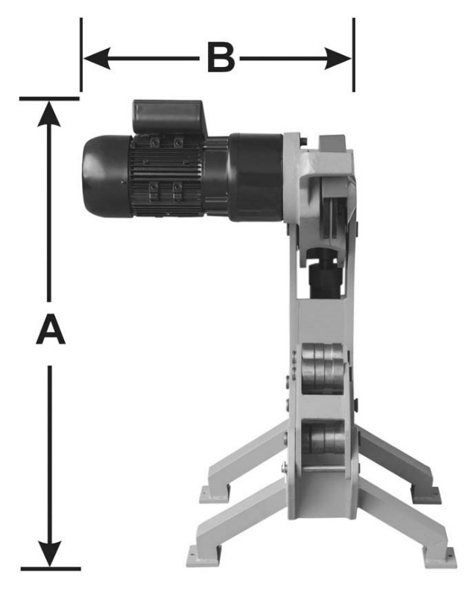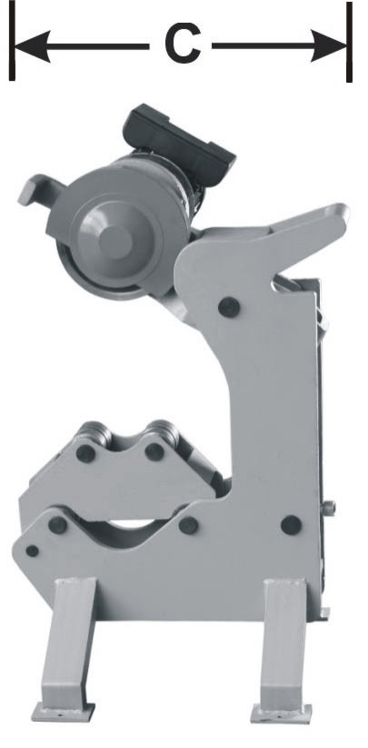

**A=86CM B=50CM C=51CM**

**Проверка трубореза**

1. Убедитесь, что электропривод отключен от сети.
2. Осмотрите режущий диск и убедитесь, что он не затуплен, не согнут или не поврежден.
3. Убедитесь, чтобы ролики рамы резака могли свободно вращаться под трубой. Очистите ролики от мусора, трубных отложений и грязи.
4. Убедитесь, что подшипники трубодержателя могут свободно двигаться, а также что на них нет грязи, трубных отложений и мусора.
5. Проверьте уровень жидкости в гидравлическом насосе. Убедитесь, что уровень жидкости достигает отметки FULL (ПОЛОН).
6. Осмотрите шнур питания и штекер на наличие повреждений. Если в штекер были внесены изменения, у него отсутствует заземляющий штырь или поврежден шнур, то не используйте устройство до замены шнура.

**Подготовка рабочего пространства**

Рабочее пространство должно иметь следующие параметры:

* Хорошее освещение.
* Отсутствие воспламеняющихся жидкостей, паров или пыли, которые могут воспламениться.
* Наличие заземленной электрической розетки.
* Свободный путь к электрической розетке, вдоль которого нет каких-либо источников тепла или масла, острых краев или движущихся частей, которые могут повредить электрический шнур.
* Устройство и оператор должны находиться в сухой зоне. Не используйте устройство, стоя в воде.
* Ровная горизонтальная площадка. Не пользуйтесь инструментом на скамье или приподнятой поверхности.

**Использование трубодержателей**

**Трубодержатели используются для предотвращения повреждения режущего диска. Неправильная поддержка трубы приводит к сокращению срока службы диска. При резке труб диаметром 8 дюймов или более следует использовать дополнительные трубодержатели.**

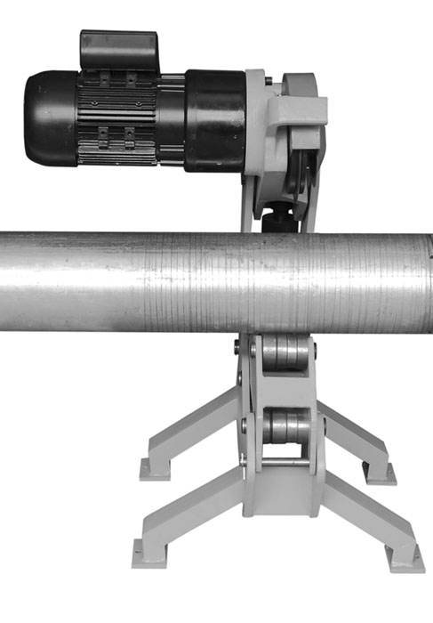

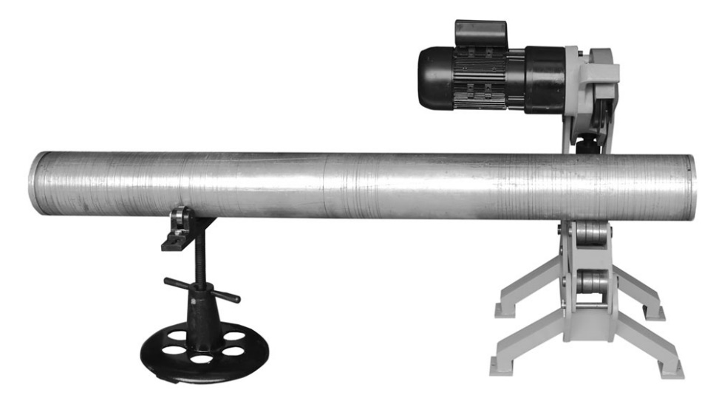

Рис. 1

Рис. 2

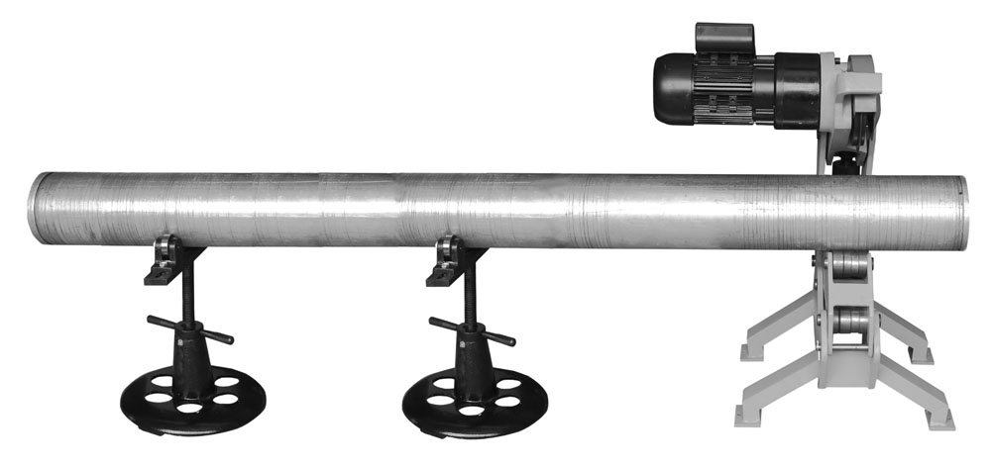

Рис. 3

1. Как показано на рис. 1, резак и трубодержатели должны быть расположены таким образом, чтобы отрезки труб могли падать вниз после их обработки режущим диском. Защемление режущего диска трубой приведет к повреждению диска.

**Инструкция по эксплуатации**

**Пальцы и руки следует держать подальше от режущего диска. Не тянитесь через резак или трубы. Руки и ноги следует держать подальше от трубы.**

1. 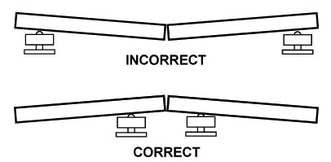Убедитесь, что труба хорошо закреплена трубодержателями и не сможет зажать и повредить режущий диск.

**ПРАВИЛЬНО**

**НЕПРАВИЛЬНО**

1. Отметьте на трубе места, подлежащие резке (используйте мел или маркер для труб).
2. Разместите трубу отмеченной точкой к режущему диску. Проверьте, чтобы труба была размещена на роликах рамы под прямым углом. Используйте ножной насос для подачи трубы к диску, чтобы избежать смещения направления резки.
3. Займите необходимое рабочее положение за трубой. Затяните клапан сброса давления. Приложите давление к гидравлическому насосу. Продолжайте работать насосом, чтобы продвинуть поворотный рычаг и режущий диск к трубе.
4. После того, как диск вступит в контакт с трубой, выполните дополнительные 2 или 3 хода насоса, включите питание. Труба начнет вращаться, как только войдет в контакт с режущим диском.
5. Сделайте несколько прокачек насосом (от 2 до 3 раз), это поможет «посадить» режущий диск. Позвольте трубе сделать один или два оборота без прокачки насоса.
6. Повторяйте прокачку насоса два-три раза, затем позвольте трубе просто сделать один или два оборота перед повторной работой насосом. Продолжайте этот процесс до тех пор, пока труба не будет полностью разрезана.

***ПРИМЕЧАНИЕ! Качайте не слишком агрессивно. Это может привести к смещению трубы или повреждению режущего диска. Завершите, по крайней мере, один оборот, прежде чем снова начать работать гидравлическим насосом.***

***Замена режущего диска***

***Внимание: При замена режущего диска или проведении других технических работ необходимо отсоединить шнур питания.***

1. ***Снимите защитный кожух диска. (рис. 4)***

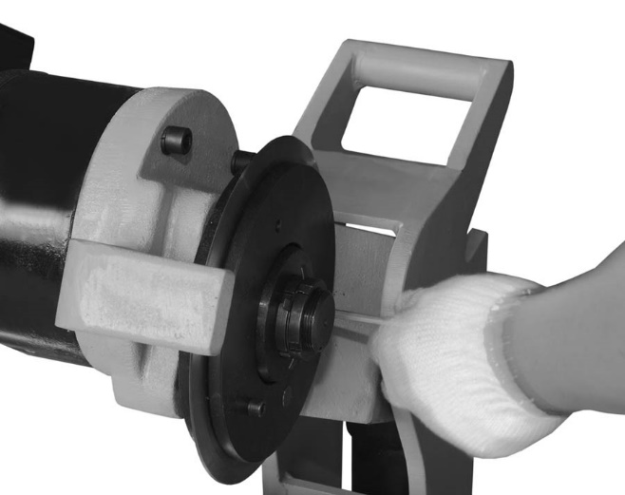 Рис. 4

1. ***Снимите крепежные винты как показано на фото. (рис. 5)***

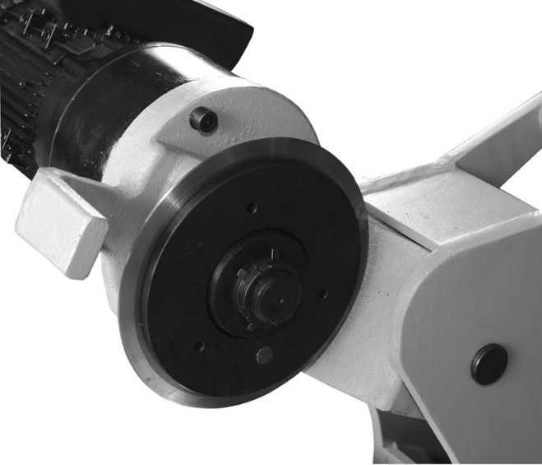 Рис. 5

1. ***Снимите изношенный режущий диск и установите новый. (рис. 6)***

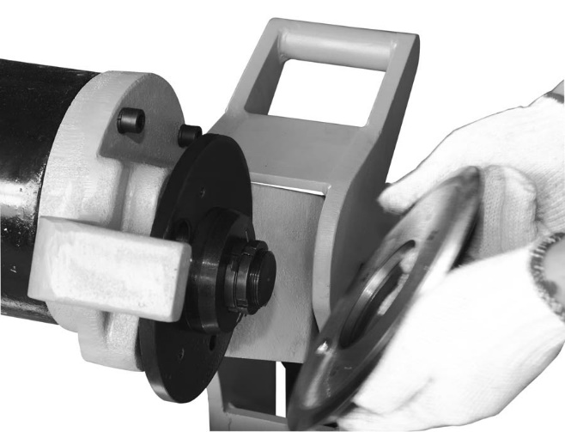 Рис. 6

1. ***Снова установите винты, режущий диск должен легко и свободно вращаться в любом направлении. Установите защитный кожух диска.***

**Инструкции по техническому обслуживанию**

1. Убедитесь, что ролики рамы резака могут свободно вращаться под трубой. Очистите ролики от мусора, трубных отложений и грязи.
2. Убедитесь, что рабочие части подшипников трубодержателя могут свободно перемещаться, а также не содержат на поверхности грязи, трубных отложений и мусора.
3. Убедитесь, что винты и пружинные шайбы режущего диска хорошо затянуты. Периодически осматривайте их.
4. Проверьте уровень жидкости в гидравлическом насосе.

***При замене или добавлении гидравлической жидкости используйте только высококачественное гидравлическое масло.***

**Электрическая схема**

Для питания станка используется источник – 1 фаза, 220 вольт 50Гц.



**Гидравлическая схема**



**HPPC-8 (арт. QG8C)**

Деталировочный чертёж гидравлического приводного труборезного станка (перечень запасных частей)

Детали машинного блока Machine Body (109) – 75100

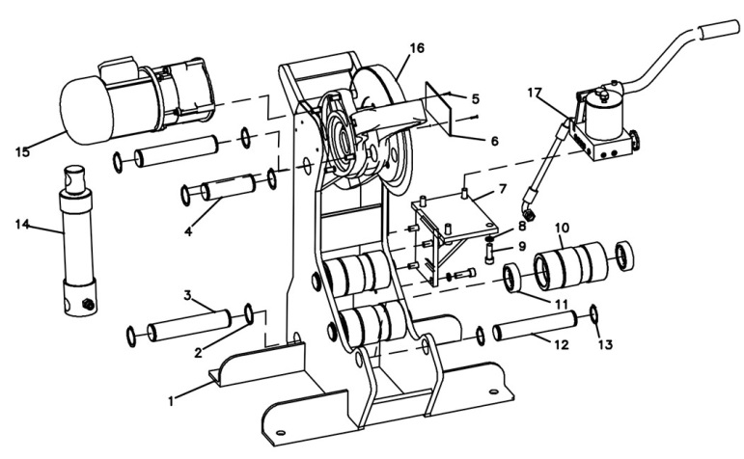

|  |  |  |  |
| --- | --- | --- | --- |
| С/Н | Исх. № | Наименование товара | Описание |
| 1 | 75120. | Машинный блок | Каркас |
| 2 | 02528. | Стопорное кольцо вала 28 (6) | Стопорное кольцо |
| 3 | 75114. | Опорный вал I d=28(2) | Штанга |
| 4 | 75110. | Опорный вал | Штанга |
| 5 | 05020. | Заклепка с фирменным знаком BL22×10 (2) | Пистон |
| 6 | 75122. | Заводская табличка трубореза | Номерная табличка |
| 7 | 75118. | Опора насоса | Опора насоса |
| 8 | 02108. | Уплотнительное кольцо 8 (8) | Уплотнитель |
| 9 | 01455. | Винт M8×25 (8) | Винт M8×25 (8) |
| 10 | 75116. | Ролик (3) | Валик |
| 11 | 03614. | Подшипник 6005-2RZ (6) | Опора |
| 12 | 75112. | Ось длинного ролика d=25 (3) | Штифт валика |
| 13 | 02525. | Стопорное кольцо вала 25 (6) | Стопорное кольцо |
| 14 | 75400 | Гидроцилиндр в сборке | Цилиндр в сборке |
| 15 | 75300 | Редуктор в сборке (коробка передач и электродвигатель в сборке) | Коробка передач в сборке с двигателем |
| 16 | 75600 | Рычаг резака в сборке | Рычаг резака в сборке |
| 17 | 75200 | Насос с ручным приводом в сборке 208 | Насос в сборке |
|  | 71318 | Переключатель |  |

Детали насоса с ручным приводом (208)-75200 Гидронасос（208）-75200

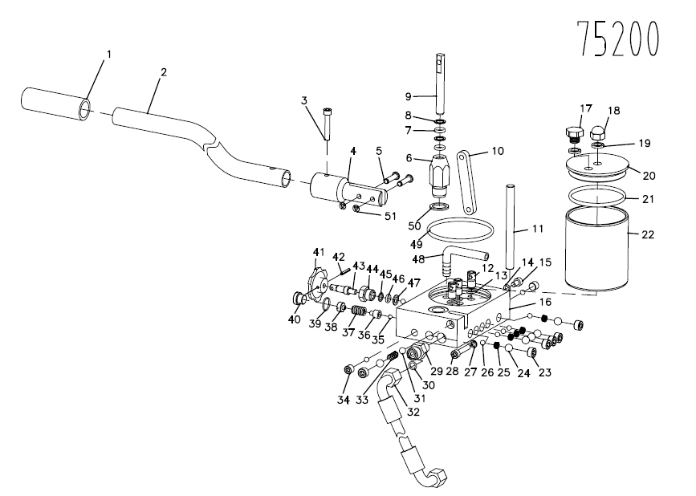

|  |  |  |  |
| --- | --- | --- | --- |
| С/Н | Исх. № | Наименование товара | Описание |
| 1 | 89125. | Комплект рукояток | Ручка |
| 2 | 66221. | Ручка | Ручка |
| 3 | 01428. | Винт M6×35 | Винт M6×35 |
| 4 | 66217. | Соединительный рычаг | Разъем дя ручки |
| 5 | 66219. | Штифт (2) | Штифт |
| 6 | 66245. | Корпус поршневого клапана | Поршневой клапан |
| 7 | 04607. | Обод типа О ORAP10Aφ9.8×2.4 | O обод |
| 8 | 04610. | Стопорное кольцо P10A (10×14×1.25) (2) | Стопорное кольцо |
| 9 | 66249. | Шток плунжера | Поршневой вал |
| 10 | 66215. | Распорная штанга (2) | Поддерживающий вал |
| 11 | 75219. | Соединительная штанга | Соединительный вал |
| 12 | 75223. | Маслозаборный патрубок | Масловпитывающая труба |
| 13 | 04510. | Обод типа О 9×1.8(3) | O обод |
| 14 | 04505. | Обод типа О 5.6×1.8 | O обод |
| 15 | 01421. | Винт M6×10 | Винт M6×10 |
| 16 | 75215. | Корпус насоса | Корпус насоса |
| 17 | 05046. | Вентиляционный люк редуктора M12×1.5 | Затычка трубного переходника |
| 18 | 01885. | Колпачковая гайка M10 | Винт М10 |
| 19 | 04724. | Комбинированное уплотнительное кольцо 10 (2) | Уплотнитель (2) |
| 20 | 75221. | Крышка | Крышка |
| 21 | 04533. | Обод типа О 65×3.55 | O обод |
| 22 | 75217. | Резервуар для масла | Резервуар для масла |
| 23 | 66247. | Резьбовая пробка B (6) | Затычка |
| 24 | 04910. | Стальной шарик 10 (6) | Стальной шарик 10 |
| 25 | 66237. | Пружина B (5) | Пружина |
| 26 | 04908. | Стальной шарик 6 (8) | Стальной шарик 6 |

|  |  |  |  |
| --- | --- | --- | --- |
| С/Н | Исх. № | Наименование товара | Описание |
| 27 | 02107. | Пружинная шайба 6 | Уплотнитель |
| 28 | 66223. | Винтовой штифт | Штифт с вентовой нарезкой |
| 29 | 75213. | Соединительная муфта маслопровода | Разъем для масляного шланга |
| 30 | 04506. | Обод типа О 7.5×1.8 | O обод 7.5×1.8 |
| 31 | 04909. | Стальной шарик 8 | Стальной шарик |
| 32 | 75225. | Маслопровод высокого давления | Высоконапорный шланг |
| 33 | 75211. | Пружина | Пружина |
| 34 | 66241. | Резьбовая пробка A (2) | Винтовая пробка |
| 35 | 04907. | Стальной шарик 5 | Стальной шарик |
| 36 | 66261. | Гнездо стального шарика | Опора стального шарика |
| 37 | 66259. | Прямоугольная нажимная пружина | Пружина |
| 38 | 66257. | Нажимной винт | Винт |
| 39 | 04513. | Обод типа О 7.5×1.8 | O обод 11.2*1.8 |
| 40 | 66255. | Винт | Винт |
| 41 | 66253. | Звездообразная рукоятка | Ручка |
| 42 | 03005. | Пружинный цилиндрический штифт 3×16 | Штифт 3*6 |
| 43 | 66251. | Рычаг возврата масла | Маслоподающий вал |
| 44 | 66265. | Подставка рычага возврата масла | Опора маслоподающего вала |
| 45 | 04609. | Стопорное кольцо P8 (8×11×1.25) | Стопорное кольцо |
| 46 | 04605. | Уплотнительное кольцо типа О ORBP8φ7.8×1.9 | O обод |
| 47 | 66263. | Уплотнительное кольцо из красной меди B | Медный уплотнитель |
| 48 | 35715. | Труба для масла | Труба для масла |
| 49 | 04536. | Обод типа О 80×3.55 | O обод 80*3.55 |
| 50 | 66243. | Уплотнительное кольцо из красной меди A | Медный уплотнитель |
| 51 | 03112. | Разъемное стопорное кольцо d4 (2) | Стопорное кольцо |

Двигатель и коробка передач (307)-65300

Детали редуктора (307)-65300

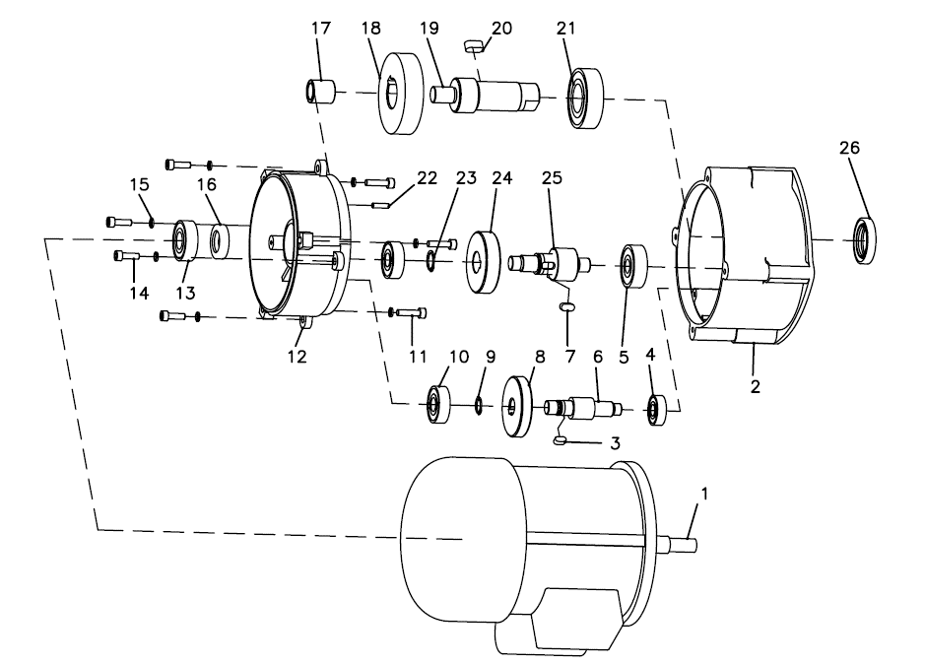

|  |  |  |  |
| --- | --- | --- | --- |
| С/Н | Исх. № | Наименование товара | Описание |
| 1 | 75930. | Электродвигатель | двигатель |
| 2 | 75323. | Корпус коробки передач | Картер коробки передач |
| 3 | 03306. | Плоская шпонка 5×5×10 | ключ5х5х10 |
| 4 | 03601. | Подшипник 6000 | Опора |
| 5 | 03605. | Подшипник 6301 | Опора |
| 6 | 75325. | Зубчатый вал I ступени | 1-ый вал шестерни |
| 7 | 03316. | Плоская шпонка 6×6×12 | ключ 6×6×12 |
| 8 | 75319. | Шестерня высокой скорости | Первичная шестерня |
| 9 | 02513. | Стопорное кольцо вала типа А d=13 | Стопорное кольцо |
| 10 | 03604. | Подшипник 6201 (2) | Опора |
| 11 | 01408. | Болт с цилиндрической головкой с внутренним шестигранником M5*20 (3) | Винт M5*20 |
| 12 | 75311. | Передняя торцевая крышка электродвигателя | Передняя крышка двигателя |
| 13 | 03608. | Подшипник 6202-2RZ | Опора |

|  |  |  |  |
| --- | --- | --- | --- |
| С/Н | Исх. № | Наименование товара | Описание |
| 14 | 01406. | Болт с цилиндрической головкой с внутренним шестигранником M5*16 (4) | Винт M5*16 |
| 15 | 02106. | Эластичная прокладка d=5 (7) | Сепаратор |
| 16 | 04719. | Уплотняющая губа B15×30×7 | Пломба |
| 17 | 05035. | Самосмазывающийся вставной подшипник | Опора |
| 18 | 75317. | Ведущая шестерня | Ведущая шестерня |
| 19 | 75315. | Выходной вал | Выходной вал |
| 20 | 03022. | Плоская шпонка 8×7×16 | ключ 8×7×16 |
| 21 | 03615. | Подшипник 6205-RZ | Опора |
| 22 | 02907. | Пружинный цилиндрический штифт φ4×15 (2) | Штифт φ4*15 |
| 23 | 02518. | Стопорное кольцо вала типа А d=18 | Стопорное кольцо |
| 24 | 75321. | Промежуточная шестерня | Промежуточная шестерня |
| 25 | 75327. | Зубчатый вал II ступени | 2-ой вал шестерни |
| 26 | 04705. | Уплотняющая губа B25×40×7 | Пломба |
|  |  | 39775 | переключатель |

Детали гидроцилиндра (407)-75400 Гидравлический цилиндр（407）-75400

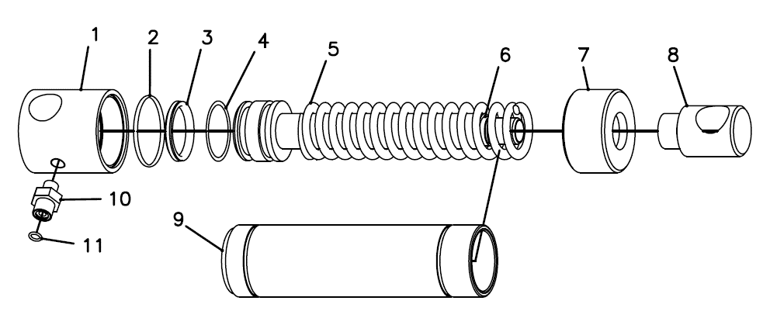

|  |  |  |  |
| --- | --- | --- | --- |
| С/Н | Исх. № | Наименование товара | Описание |
| 1 | 75411. | Основание | Корпус цилиндра |
| 2 | 04543. | Уплотнительное кольцо типа О 56×3.55 | O обод 56*3.55 |
| 3 | 04720. | Уплотнительное кольцо для отверстий типа Y (D50) | Y обод D50 |
| 4 | 04721. | Уплотнительное кольцо типа О 50×43.7×1.5 | O обод 50*43.7*1.5 |
| 5 | 75417. | Пружина сжатия | Пружина сжатия |
| 6 | 75115. | Поршневой шток | Поршневой шток |
| 7 | 75419. | Стальная крышка | Стальное покрытие |
| 8 | 75421. | Гидравлическая затычка | соединитель |
| 9 | 75413. | Корпус цилиндра | Цилиндр |
| 10 | 75213. | Соединительная муфта маслопровода | шланговый соединитель |
| 11 | 04506. | Уплотнительное кольцо типа О 7.5×18 | O обод |

Детали лапы с режущим элементом (603)-75600 Лапа с режущим элементом（603）-75600

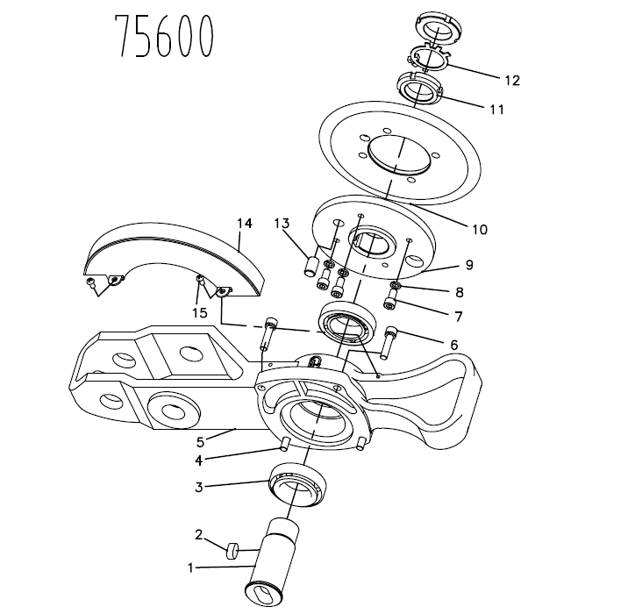

|  |  |  |  |
| --- | --- | --- | --- |
| С/Н | Исх. № | Наименование товара | Описание |
| 1 | 75617. | Режущий ножевой вал | Приводной вал |
| 2 | 03333. | Плоская шпонка 12×8×20 | Ключ 12×8×20 |
| 3 | 04101. | Конический роликовый подшипник | Игольчатый подшипник |
| 4 | 01464. | Винт M8×70 | Винт M8×70 |
| 5 | 75618. | Лапа с режущим элементом | Поворотный рукав |
| 6 | 01457. | Винт M8×35 (3) | Винт M8×35 (3) |
| 7 | 01452. | Винт M8×16 (4) | Винт M8×16 (4) |
| 8 | 02108. | Уплотнительное кольцо D8 (8) | Сепаратор |
| 9 | 75613. | Подставка режущего элемента | Ступица диска |
| 10 | 75619. | Лезвие режущего элемента | Режущий диск |
|  | 75618. | Лезвие режущего элемента (закупное) | Режущий диск |
| 11 | 01892. | Круглая гайка M36×1.5 (2) | Контргайка |
| 12 | 02201. | Стопорная шайба 36 | Уплотнитель |
| 13 | 02927. | Цилиндрический штифт 13×22 | Штифт φ13*22 |
| 14 | 75611. | Кожух | Колесный кожух |
| 15 | 01522. | Винт с выпуклой головкой и крестовым шлицем M5×10 (2) | Винт M5×10 (2) |

Детали трубореза (657)-75500 Трубодержатель（657）-75500

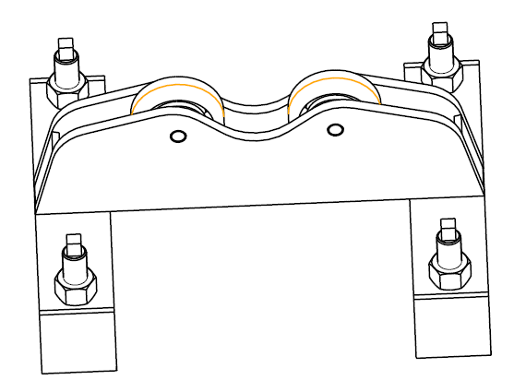

|  |  |  |  |
| --- | --- | --- | --- |
| С/Н | Исх. № | Наименование товара | Описание |
| 1 | 75500. | Корпус держателя (внутризаводской артикул 657) | Трубодержатель |

**HPPC-12 (арт. QG12C)**

Деталировочный чертёж гидравлического приводного труборезного станка (перечень запасных частей)

Детали машинного блока（110）-76100 Корпус устройства

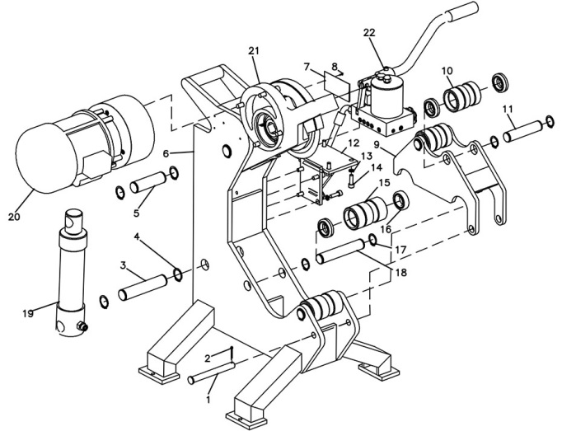

|  |  |  |  |
| --- | --- | --- | --- |
| С/Н | Исх. № | Наименование товара | Описание |
| 1 | 76110. | Опорный вал III | Штанга |
| 2 | 03112. | Разводной штифт 4*32 | Зажим 4*32 |
| 3 | 75114. | Опорный вал I d=28 (2) | Штанга d=28 |
| 4 | 02528. | Стопорное кольцо вала типа А 28 (6) | Стопорное кольцо (28) |
| 5 | 76114. | Опорный вал II d=28 | Штифт цилиндра d=28 |
| 6 | 76122. | Машинный блок | Каркас |
| 7 | 76124. | Заводская табличка трубореза | Номерная табличка |
| 8 | 05020. | Заклепка 2.5*6 (2) | Пистон |
| 9 | 76120. | Подставка для малой трубки | Втулка верхнего валика |
| 10 | 76116. | Короткий ролик | Верхний валик |
| 11 | 76112. | Ось короткого ролика (2) | Штифт верхнего валика |
| 12 | 75118. | Опора насоса | Опора насоса |
| 13 | 02108. | Уплотнительное кольцо 8 (8) | Уплотнитель 8 |
| 14 | 01455. | Винт М8*25（8） | Винт М8*25（8） |
| 15 | 76118. | Длинный ролик (2) | Нижний валик |
| 16 | 03614. | Подшипник 6005-2RZ (8) | Опора |
| 17 | 02525. | Стопорное кольцо вала типа А d=25 (8) | Стопорное кольцо d=25 |
| 18 | 75112. | Ось длинного ролика d=25 (2) | Штифт валика d=25 |
| 19 | 75400. | Гидроцилиндр в сборке | Цилиндр в сборке |
| 20 | 76300. | Детали коробки передач (электродвигатель и шестеренная коробка в сборке) | Коробка передач в сборке с двигателем |
| 21 | 76600. | Рычаг резака в сборке | Рычаг резака в сборке |
| 22 | 75201. | Насос с ручным приводом в сборке 208А | Насос в сборке |
|  | 75700. | Педальный насос QG12C в сборке | Педальный насос в сборке |

Детали насоса с ручным приводом（208A）-75201

Гидронасос



|  |  |  |  |
| --- | --- | --- | --- |
| С/Н | Исх. № | Наименование товара | Описание |
| 1 | 89125. | Комплект рукояток | Ручка |
| 2 | 66221. | Ручка | Ручка |
| 3 | 01428. | Винт M6×35 | Винт M6×35 |
| 4 | 66217. | Соединительный рычаг | Разъем дя ручки |
| 5 | 66219. | Штифт (2) | Штифт |
| 6 | 66245. | Корпус поршневого клапана | Поршневой клапан |
| 7 | 04607. | Обод типа О ORAP10Aφ9.8×2.4 | O обод |
| 8 | 04610. | Стопорное кольцо P10A (10×14×1.25) (2) | Стопорное кольцо |
| 9 | 66249. | Шток плунжера | Поршневой вал |
| 10 | 66215. | Распорная штанга (2) | Поддерживающий вал |
| 11 | 75219. | Соединительная штанга | Соединительный вал |
| 12 | 75223. | Маслозаборный патрубок | Масловпитывающая труба |
| 13 | 04510. | Обод типа О 9×1.8(3) | O обод |
| 14 | 04505. | Обод типа О 5.6×1.8 | O обод |
| 15 | 01421. | Винт M6×10 | Винт M6×10 |
| 16 | 75215. | Корпус насоса | Корпус насоса |
| 17 | 05046. | Вентиляционный люк редуктора M12×1.5 | Затычка трубного переходника |
| 18 | 01885. | Колпачковая гайка M10 | Винт М10 |
| 19 | 04724. | Комбинированное уплотнительное кольцо 10 (2) | Уплотнитель (2) |
| 20 | 75221. | Крышка | Крышка |
| 21 | 04533. | Обод типа О 65×3.55 | O обод |
| 22 | 75217. | Резервуар для масла | Резервуар для масла |
| 23 | 66247. | Резьбовая пробка B (6) | Затычка |
| 24 | 04910. | Стальной шарик 10 (6) | Стальной шарик 10 |
| 25 | 66237. | Пружина B (5) | Пружина |
| 26 | 04908. | Стальной шарик 6 (8) | Стальной шарик 6 |

|  |  |  |  |
| --- | --- | --- | --- |
| С/Н | Исх. № | Наименование товара | Описание |
| 27 | 02107. | Пружинная шайба 6 | Уплотнитель |
| 28 | 66223. | Винтовой штифт | Штифт с вентовой нарезкой |
| 29 | 75213. | Соединительная муфта маслопровода | Разъем для масляного шланга |
| 30 | 04506. | Обод типа О 7.5×1.8 | O обод 7.5×1.8 |
| 31 | 04909. | Стальной шарик 8 | Стальной шарик |
| 32 | 75225. | Маслопровод высокого давления | Высоконапорный шланг |
| 33 | 75211. | Пружина | Пружина |
| 34 | 66241. | Резьбовая пробка A (2) | Винтовая пробка |
| 35 | 04907. | Стальной шарик 5 | Стальной шарик |
| 36 | 66261. | Гнездо стального шарика | Опора стального шарика |
| 37 | 66259. | Прямоугольная нажимная пружина | Пружина |
| 38 | 66257. | Нажимной винт | Винт |
| 39 | 04513. | Обод типа О 7.5×1.8 | O обод 11.2*1.8 |
| 40 | 66255. | Винт | Винт |
| 41 | 66253. | Звездообразная рукоятка | Ручка |
| 42 | 03005. | Пружинный цилиндрический штифт 3×16 | Штифт 3*6 |
| 43 | 66251. | Рычаг возврата масла | Маслоподающий вал |
| 44 | 66265. | Подставка рычага возврата масла | Опора маслоподающего вала |
| 45 | 04609. | Стопорное кольцо P8 (8×11×1.25) | Стопорное кольцо |
| 46 | 04605. | Уплотнительное кольцо типа О ORBP8φ7.8×1.9 | O обод |
| 47 | 66263. | Уплотнительное кольцо из красной меди B | Медный уплотнитель |
| 48 | 35715. | Труба для масла | Труба для масла |
| 49 | 04536. | Обод типа О 80×3.55 | O обод 80*3.55 |
| 50 | 66243. | Уплотнительное кольцо из красной меди A | Медный уплотнитель |
| 51 | 03112. | Разъемное стопорное кольцо d4 (2) | Стопорное кольцо |

Детали редуктора（308）Двигатель и коробка передач

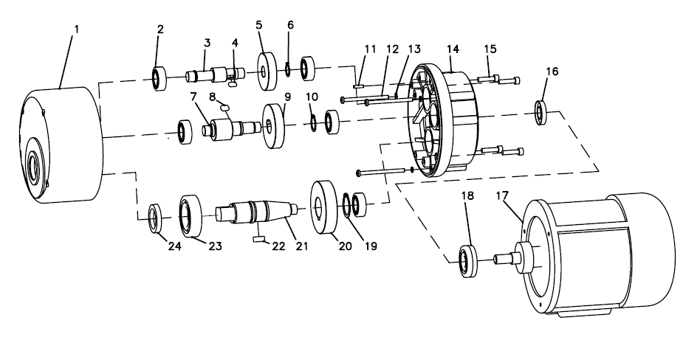

|  |  |  |  |
| --- | --- | --- | --- |
| С/Н | Исх. № | Наименование товара | Описание |
| 1 | 76323. | Корпус редуктора/корпус коробки передач | Картер коробки передач |
| 2 | 03608. | Подшипник 6202-2RZ (5) | Опора |
| 3 | 76321. | Зубчатый вал I ступени | 1-ый вал шестерни |
| 4 | 03307. | Плоская шпонка 5×5×12 | ключ5х5х12 |
| 5 | 76319. | Шестерня высокой скорости | Первичная шестерня |
| 6 | 02516. | Стопорное кольцо вала типа А d=16 | Стопорное кольцо d=16 |
| 7 | 76325. | Зубчатый вал II ступени | 2-ой вал шестерни |
| 8 | 03316. | Плоская шпонка 6×6×12 | ключ 6×6×12 |
| 9 | 76327. | Промежуточная шестерня | Промежуточная шестерня |
| 10 | 02520. | Стопорное кольцо вала типа А d=20 | Стопорное кольцо d=20 |
| 11 | 02909. | Цилиндрический штифт типа B 4*16 | Роликовый штифт 4*16 |
| 12 | 01529. | Винт с выпуклой головкой и крестовым шлицем M5×70 (3) | Винт M5×70 |

|  |  |  |  |
| --- | --- | --- | --- |
| С/Н | Исх. № | Наименование товара | Описание |
| 13 | 02106. | Стандартная пружинная шайба d=5 (3) | Сепаратор d=5 |
| 14 | 76311. | Торцевая передняя крышка электродвигателя | Передняя крышка двигателя |
| 15 | 01426. | Болт с цилиндрической головкой с внутренним шестигранником M6*25 (4) | Винт М6*25（4） |
| 16 | 04708. | Уплотняющая губа B30×42×7 | Пломба B30*42*7 |
| 17 | 76940. | Электродвигатель | Двигатель |
| 18 | 03623. | Подшипник 6303-2RZ | Опора |
| 19 | 02530. | Стопорное кольцо вала типа А d=30 | Стопорное кольцо d=30 |
| 20 | 76315. | Ведущая шестерня | Ведущая шестерня |
| 21 | 76316. | Выходной вал | Выходной вал |
| 22 | 03323. | Плоская шпонка 8×7×17 | ключ 8×7×17 |
| 23 | 03618. | Подшипник 6206-2RZ | Опора |
| 24 | 04704. | Уплотняющая губа B17×35×7 | Пломба B17*35*7 |
|  |  | 29775 | Переключатель |

Детали гидроцилиндра（407）-75400 Гидравлический цилиндр



|  |  |  |  |
| --- | --- | --- | --- |
| С/Н | Исх. № | Наименование товара | Описание |
| 1 | 75411. | Основание | Корпус цилиндра |
| 2 | 04543. | Уплотнительное кольцо типа О 56×3.55 | O обод 56*3.55 |
| 3 | 04720. | Уплотнительное кольцо для отверстий типа Y (D50) | Y обод D50 |
| 4 | 04721. | Уплотнительное кольцо типа О 50×43.7×1.5 | O обод 50*43.7*1.5 |
| 5 | 75417. | Пружина сжатия | Пружина сжатия |
| 6 | 75115. | Поршневой шток | Поршневой шток |
| 7 | 75419. | Стальная крышка | Стальное покрытие |
| 8 | 75421. | Гидравлическая затычка | соединитель |
| 9 | 75413. | Корпус цилиндра | Цилиндр |
| 10 | 75213. | Соединительная муфта маслопровода | шланговый соединитель |
| 11 | 04506. | Уплотнительное кольцо типа О 7.5×18 | O обод |

Детали лапы с режущим элементом（604）-76600 Лапа с режущим элементом

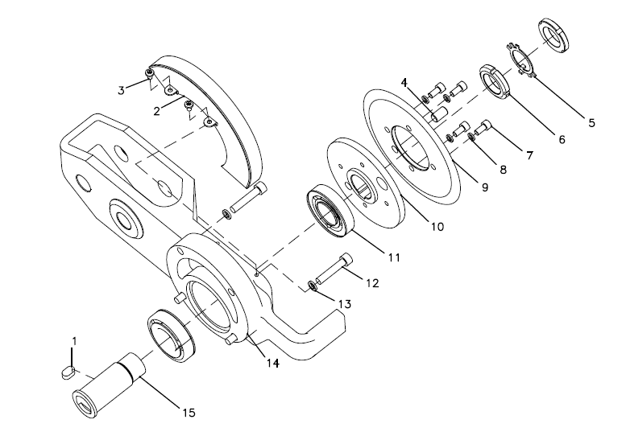

|  |  |  |  |
| --- | --- | --- | --- |
| С/Н | Исх. № | Наименование товара | Описание |
| 1 | 03333. | Плоская шпонка 12×8×20 | Ключ 12×8×20 |
| 2 | 76617. | Кожух | Колесный кожух |
| 3 | 01522. | Винт с выпуклой головкой и крестовым шлицем M5×10 (2) | Винт M5×10 (2) |
| 4 | 02927. | Цилиндрический штифт 13×22 | Штифт φ13*22 |
| 5 | 02201. | Стопорная шайба 36 | Уплотнитель 36 |
| 6 | 01892. | Круглая гайка M36×1.5 (2) | Контргайка |
| 7 | 01452. | Винт M8×16 (4) | Винт M8×16 (4) |
| 8 | 02108. | Уплотнительное кольцо M8 | Сепаратор |
| 9 | 75619. | Лезвие режущего элемента | Режущий диск |
|  | 75618. | Лезвие режущего элемента (закупное) | Режущий диск |
| 10 | 75613. | Подставка режущего элемента | Ступица диска |
| 11 | 04102. | Конический роликовый подшипник 30208 (2) | Игольчатый подшипник |
| 12 | 01489. | Болт с цилиндрической головкой с внутренним шестигранником M10×50 | Винт M10×50 |
| 13 | 02109. | Уплотнительное кольцо M10 (4) | Сепаратор |
| 14 | 76615. | Лапа с режущим элементом | Поворотный рукав |
| 15 | 76611. | Режущий ножевой вал | Приводной вал |

Держатель（658）--65500 Трубодержатель

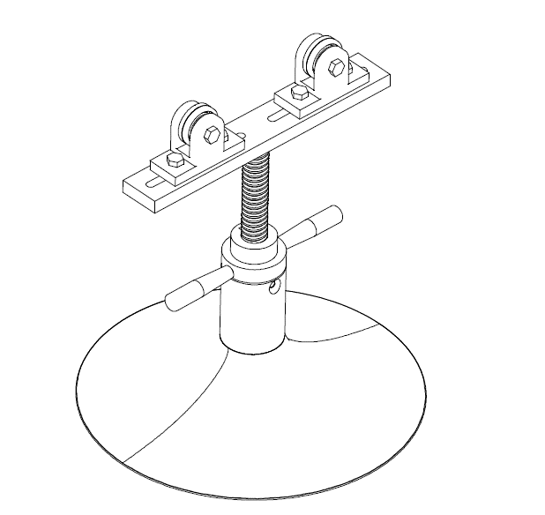

|  |  |  |  |
| --- | --- | --- | --- |
| С/Н | Исх. № | Наименование товара | Описание |
| 1 | 65500 | Держатель 1105 (внутризаводской артикул 658) | Трубодержатель |